ĐỀ CƯƠNG CUỐI KỲ II - NĂM HỌC 2024-2025
MÔN: TIN HỌC - LỚP 9

A. Phần trắc nghiệm:
* Khoanh tròn vào chữ cái (A,B,C hoặc D) trước đáp án đúng nhất trong mỗi câu sau:

Câu 1: Cú pháp đúng của hàm COUNTIF là gì?
A. =COUNTIF(range). | C. =COUNTIF(range, criteria).
B. =COUNTIF(criteria. | D. =COUNTIF(criteria, range).

Câu 2: Trong hàm IF, logical_test là thành phần gì?
A. Ô dữ liệu. | C. Giá trị trả về nếu sai.
B. Biểu thức điều kiện. | D. Giá trị trả về nếu đúng.

Câu 3: Hàm nào trong Excel dùng để đếm các ô thỏa mãn một điều kiện cho trước?
A. Sumif | B. Countif. | C. Conuntif. | D. Index.
Câu 4: Hàm nào dùng để tính tổng các giá trị trong một vùng thỏa mãn một điều kiện?
A. IF. | B. SUMIF. | C. COUNTIF. | D. AVERAGEIF.

Câu 5: Trong hàm IF, logical_test là thành phần gì?
A. Giá trị trả về nếu đúng. | C. Ô dữ liệu.
B. Giá trị trả về nếu sai. | D. Biểu thức điều kiện.

Câu 6: Trong hàm SUMIF(range, criteria, [sum_range]), sum_range là gì?
A. Vùng cần tính tổng. | C. Điều kiện.
B. Ô cần đếm. | D. Vùng điều kiện.

Câu 7: Trong tin học, bài toán thường được cấu tạo bởi mấy yếu tố cơ bản?
A. 1. (Đầu vào - Input).  B. 2 (Đầu vào - Input và Đầu ra - Output). | C. 3 (Đầu ra – Output).  D. Không các định được.

Câu 8: Khi giải bài toán "Tính diện tích hình chữ nhật", đâu là Output?
A. Chiều dài.  B. Chiều rộng. | C. Diện tích hình chữ nhật.  D. Công thức.

Câu 9: Input (Đầu vào) của một bài toán tin học là gì?
A. Quy trình thực hiện các câu lệnh.  B. Một dạng câu hỏi trắc nghiệm. | C. Kết quả cuối cùng mà máy tính cần đưa ra.  D. Các thông tin cho trước được số hoá.
Câu 10: Trong các bước giải quyết vấn đề, bước đầu tiên cần thực hiện là gì?
A. Tìm giải pháp. | C. Lập kế hoạch.
B. Phân tích vấn đề. | D. Thực hiện kế hoạch.

Câu 11: Phân tích vấn đề là xác định những yếu tố nào?
A. Thời gian thực hiện và kinh phí. | C. Thông tin đã cho và kết quả cần đạt được.
B. Nhân sự thực hiện. | D. Công cụ hỗ trợ.

Câu 12: Việc tìm giải pháp cho vấn đề thường bao gồm hành động nào?
A. Liệt kê các giải pháp có thể và lựa chọn giải pháp tốt nhất.
B. Chỉ sử dụng 1 giải pháp duy nhất.
C. Bỏ qua các giải pháp cũ.
D. Chỉ tập trung vào chi phí.

Câu 13: Khi sử dụng Data Validation, tại mục "Allow", lựa chọn "Whole number" có nghĩa là gì?
A. Cho phép nhập số nguyên. | C. Cho phép nhập số thập phân.
B. Cho phép nhập văn bản. | D. Cho phép nhập ngày tháng.

Câu 14: Trong hộp thoại Data Validation, thẻ nào được dùng để thiết lập thông báo khi nhập sai dữ liệu?.
A. Settings. | B. Input Message. | C. Error Alert. | D. Formula.
Câu 15: Trong Excel, lệnh Data Validation nằm trong thẻ (tab) nào?
A. Data | B. View | C. Home | D. Insert

Câu 16: Công cụ xác thực dữ liệu (Data Validation) trong phần mềm bảng tính dùng để làm gì?
A. Để vẽ biểu đồ.
B. Để kiểm soát và hạn chế kiểu dữ liệu nhập vào ô.
C. Để tính toán số liệu.
D. Để trang trí bảng tính.

B. Thực hành:
Câu 17 (3,0 điểm):
a/ Khởi động chương trình bảng tính Excel, nhập dữ liệu. Căn chỉnh, kẻ bảng (Borders), tô màu đậm tiêu đề, định dạng như mẫu:
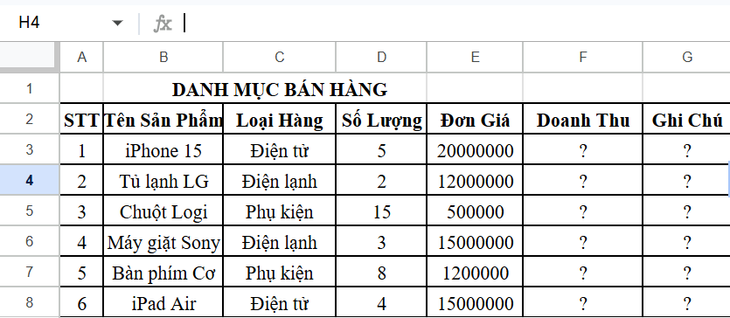
b/ Thực hiện các yêu cầu sau:

- Yêu cầu 1: Tính Doanh Thu = Số Lượng*Đơn Giá.
- Yêu cầu 2: Tại cột Ghi Chú, dùng hàm IF để phân loại: Nếu Doanh Thu lớn hơn hoặc bằng 50,000,000 thì ghi là "Bán chạy", ngược lại để trống "".
Công thức gợi ý: =IF(F2>=50000000, "Bán chạy", "")
- Yêu cầu 3: Đếm xem có bao nhiêu mặt hàng thuộc loại hàng "Phụ kiện".
Công thức gợi ý: =COUNTIF(C2:C7, "Phụ kiện")
- Yêu cầu 4: Tính tổng số lượng của các mặt hàng có Đơn Giá dưới 10,000,000.
Công thức gợi ý: =SUMIF(E2:E7, "<10,000,000")
- Lưu tệp với cấu trúc: “Tên_lớp_KT HKII” vào thư mục của mình trong ỗ đĩa D.

Câu 18 (3,0 điểm):
a/ Khởi động phần mềm Scratch, tạo biến đầu vào là n, biến đầu ra là max
b/ Nhận dạng các khối lệnh trong hình bên dưới, lắp ghép lại theo đúng thứ tự để tạo chương trình tìm giá trị lớn nhất của một số nguyên dương n.

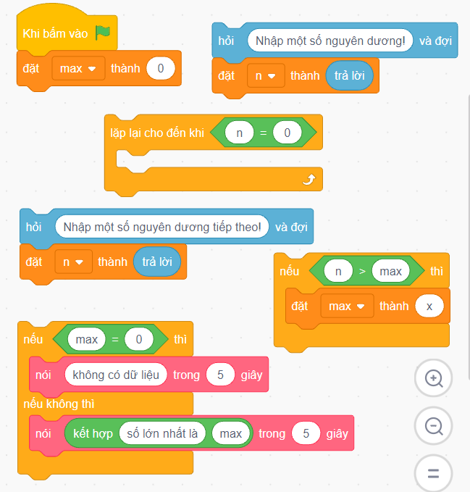
- Lưu tệp với tên Timmax trong thư mục của em ở ổ đĩa D.
...............................Hết...........................

